ANALISI DELLA POPOLAZIONE SCOLASTICA RESIDENTE
NATI DAL 2012 AL 2020

Si è proceduto alla divisione del numero di nascite di bambini di età compresa tra i 0 e i 9 anni, quindi si sono analizzati i dati a disposizione sino al 2020, in modo da avere un quadro della popolazione scolastica (nido, materna ed elementari) qualora possa servire all’Amministrazione per eventuali valutazioni di vario genere in ambito all’edilizia scolastica o allo stanziamento di contributi a favore delle scuole.

Nel seguente grafico è stato suddiviso il totale della popolazione per l’anno di nascita (asse x), ed è stato identificato il numero di presenze (asse y).
Come si può notare l’anno di nascita in cui vi è stato il picco maggiore è stato il 2012, contando 22 soggetti, mentre l’anno con il minor numero di nascite è stato il 2020, contando 10 soggetti. Quindi tra il 2012 (primo anno della rilevazione) e il 2020 (ultimo anno della rilevazione) il numero di bambini presenti sul territorio è diminuito di più della metà.
Il numero di bambini presenti è, comunque, continuato a diminuire dal 2016 al 2020, e sembra mantenere questo trend di decrescita.

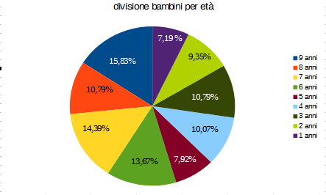

Per una miglior panoramica della presenza di bambini sul territorio, si sono calcolate le percentuali che indicano la presenza del gruppo di soggetti per quella determinata fascia d’età, e come si può notare il territorio è caratterizzato, nella maggior parte, dalla presenza di bambini di età compresa tra i 6 ed i 9 anni ( età da elementari ).

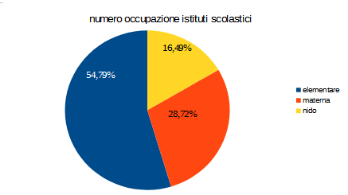

Al fine di valutare eventuali investimenti è stata calcolata l’occupazione degli istituti scolastici di ogni ordine.
Come si può notare l’occupazione riguarda oltre il 50 % l’istituto elementare, il 28,72 % l’istituto della scuola materna e il 16,49% l’asilo nido.

Infine, come per la presenza del numero di bambini nel territorio, è stata calcolata la presenza di soggetti all’interno dei vari istituti, contando 76 presenza nella scuola elementare, 40 nella scuola materna, ed infine 23 per il nido, per un totale di 139 bambini.

